[**IntelliJ IDEA创建maven多模块项目**](https://www.cnblogs.com/wangmingshun/p/6383576.html)

项目主要分成3个模块，wms-root为父模块，wms-core和wms-app(webapp类型的模块)为子模块。

**一、Parent Project,创建wms-root父模块。**

1、依次点击：File->New->Project

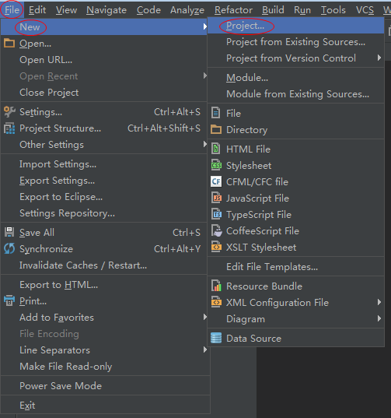

2、左侧面板选择maven（不要选择Create from archetype选项），如下图，点击Next即可。

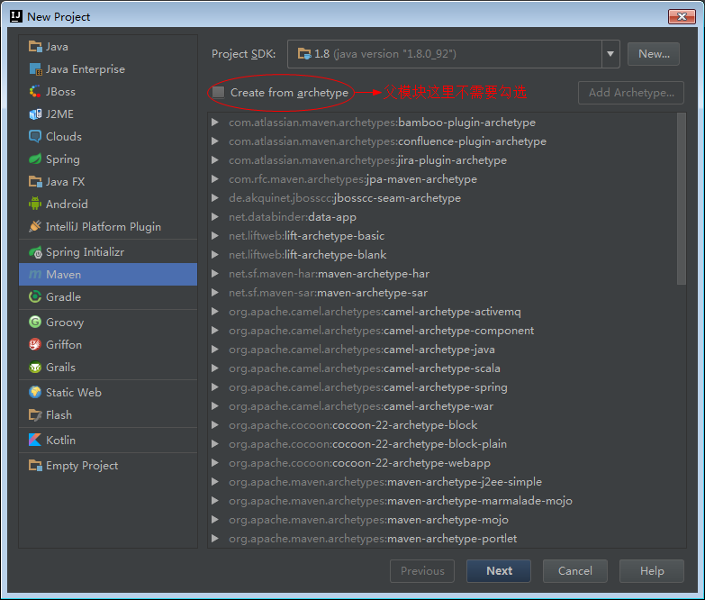

3、依次补全如下信息，点击Next

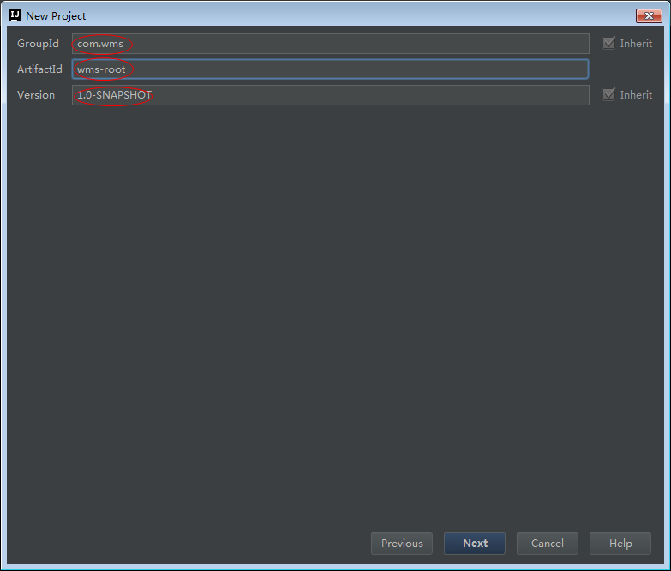

4、输入项目名字。如ModuleProject，我们主要是在这个项目下创建我们的子模块。

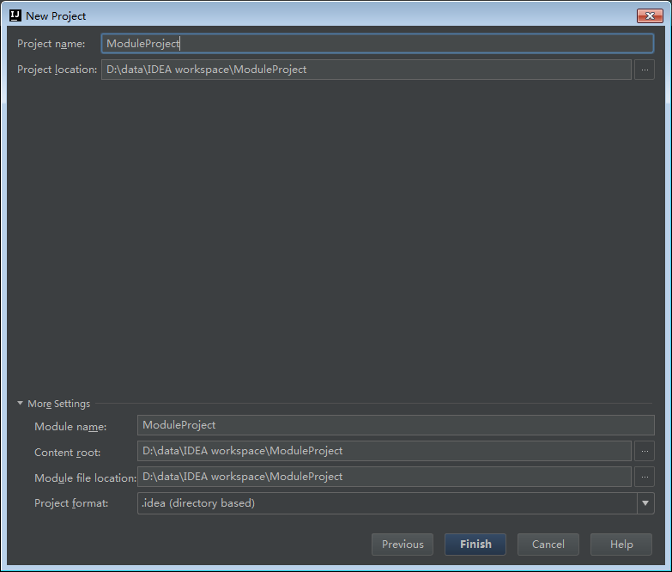

5、这样我们就创建好了一个普通项目，因为该项目是作为一个Parent project存在的，可以直接删除src文件夹。

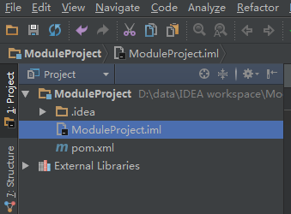

**二、创建子模块，wms-core**

1、在父模块上右键如下图操作，创建一个模块，该模块即为子模块。

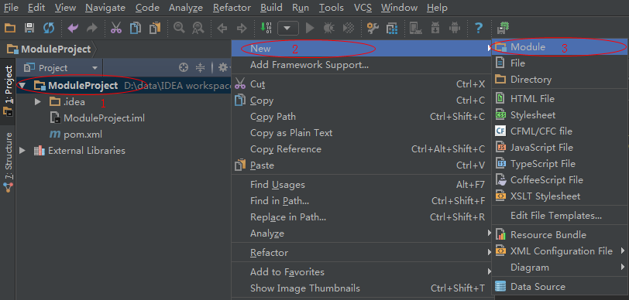

2、同样不选择Create from archetype选项，因为是普通模块，Next。

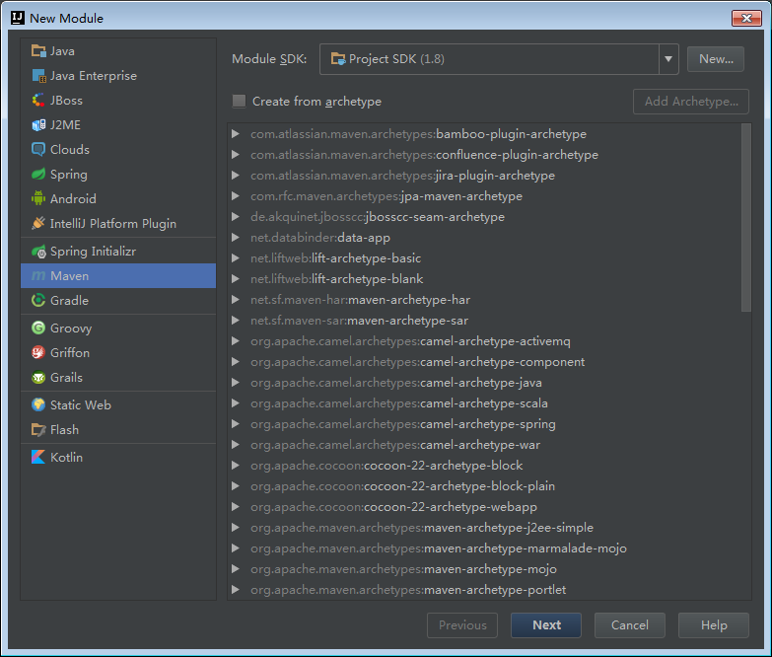、

3、groupId和version继承自Parent project，这里只用ArtifactId，Next。

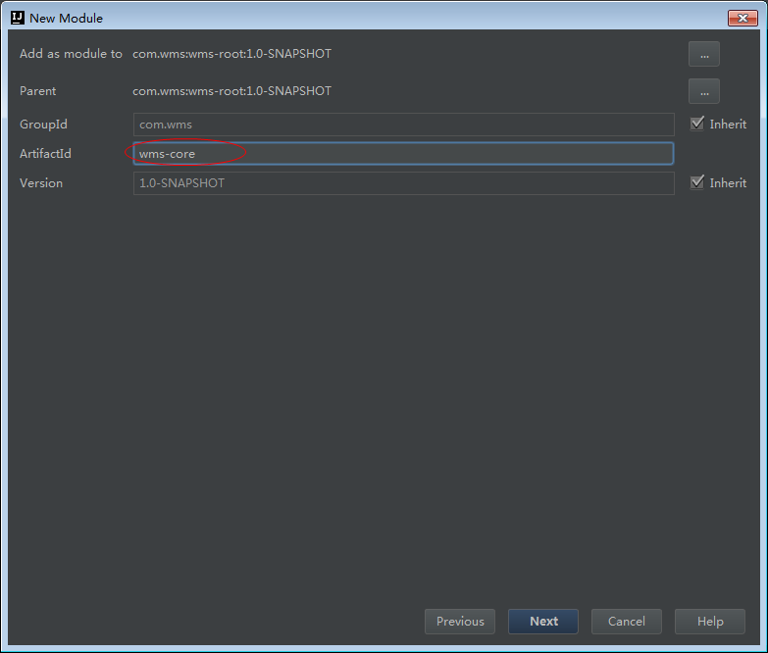

4、填写模块名称，模块名称和ArtifactId相同即可。

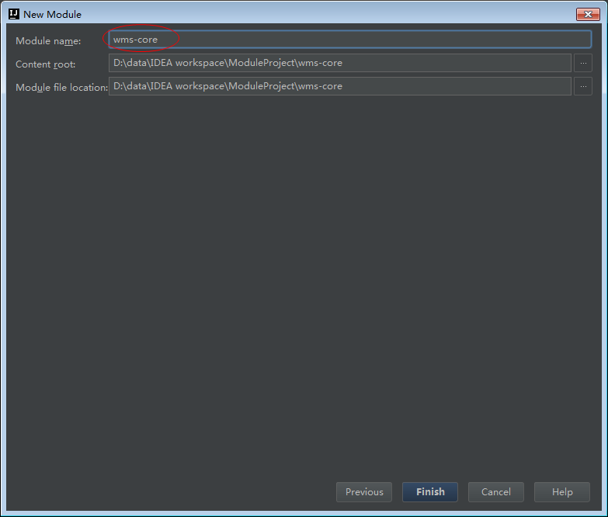

5、创建完成后结构如下图。

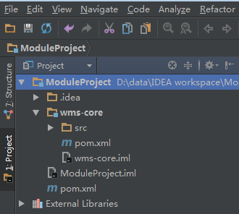

**三、创建子模块，wms-app**

1、同创建wms-core的第一步相同。

2、在有网络的情况下可直接下载maven提供给我们的模块。如下勾选Create from archetype，并选中webapp模块。Next

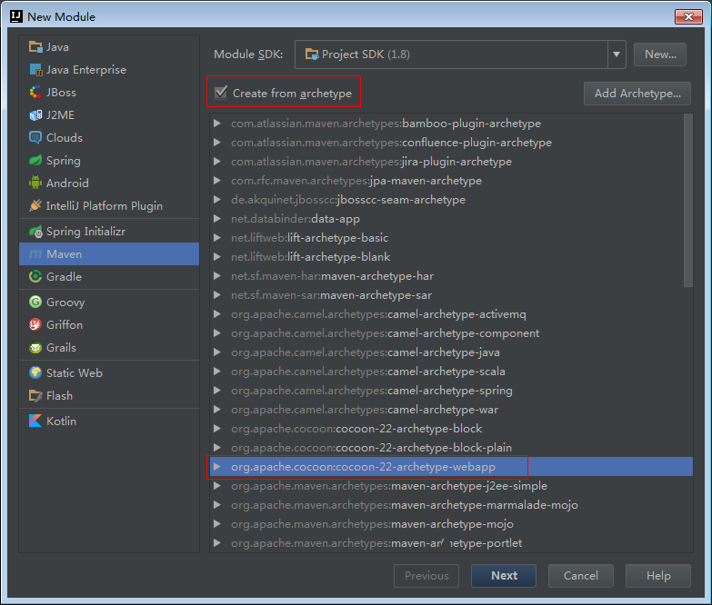

3、groupId和version继承自Parent project，这里只用填写ArtifactId。Next

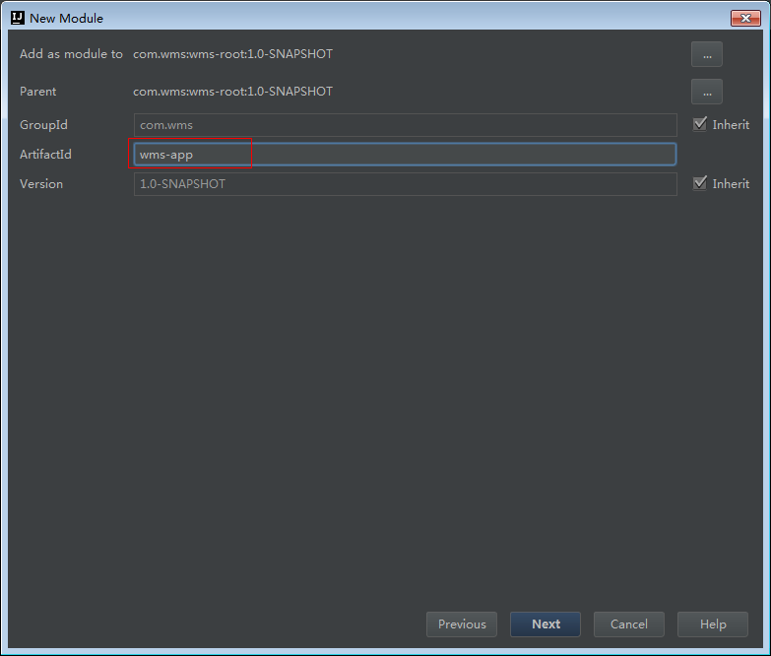

4、可以使用默认的maven配置，本人使用的是自己下载的maven和settings.xml文件。如图

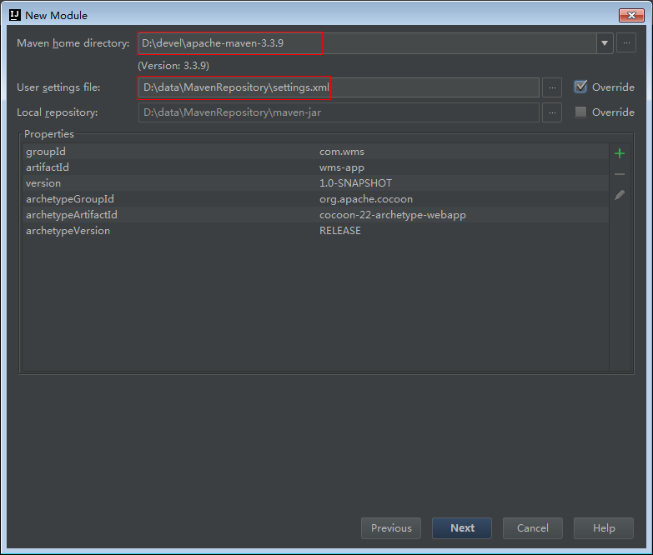

5、填写模块名称，Next之后等待从网路上下载相关组件即可。

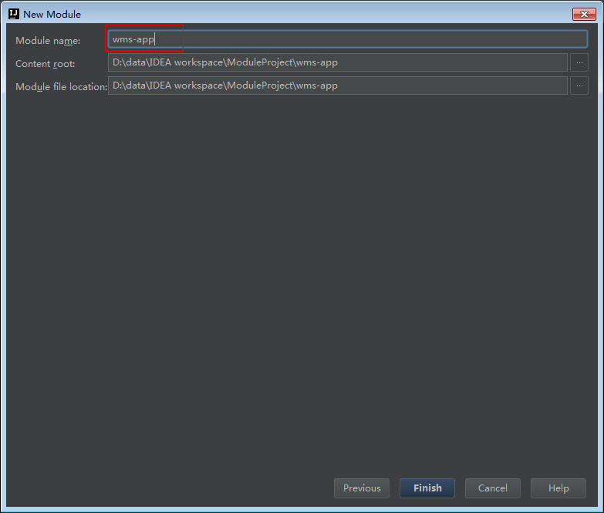

6、最终项目结构如下图

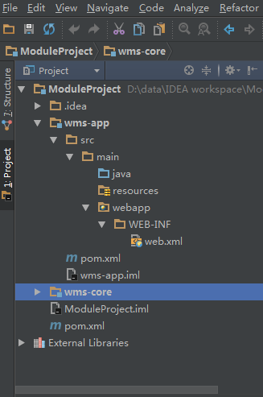

只要熟悉web项目结构的，不一定要使用该方法。按照web项目的结构手动构建一个即可。